机团委字〔2019〕03号

关于2019届东南大学机械工程学院学生会主席团

任职的通知
机械工程学院全体本科生：
为适应学院学生会发展需要，保持学院学生工作的传承性，经过2019年东南大学机械工程学院学代会换届选举通过，现将换届选举工作的结果通知如下。
本次主席团换届工作结束，经学院团委推荐，学院党委讨论决定机械工程学院学生会主席团成员为（按姓氏笔画排序）：范巧林、巫明蓉、牛广乾。
具体职位及职务为：
范巧林任 主席， 分管文化部、外联部、科创部；
巫明蓉任 副主席，分管传媒中心、宣传中心；
牛广乾任 副主席，分管体育部、学习中心。

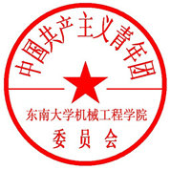
特此通知。

共青团东南大学机械工程学院委员会
二〇一九年六月十二日

主题词：通知 主席团 换届
报送：共青团东南大学委员会
抄送：东南大学机械工程学院学生会
东南大学机械工程学院研究生会
共青团东南大学机械工程学院委员会 2019年6月12日印发

